Занятие-тренинг: «Я контролирую себя»
Класс: 6б
Возраст:11-12 лет
Ко-во: 17
Дата: 3.03.2020г
Цель: развивать навыки контроля собственных эмоций.
Целевая группа: учащиеся 6б класса
Материалы и оборудование: листы бумаги, ручки, карандаши.
1.Вводная часть
Приветствие учащихся. Сегодня я хочу поговорить с вами об умении контролировать себя в тех ситуациях, с которыми вы сталкиваетесь каждый день.
1.Упражнение «Мое настроение»
Педагог предлагает каждому участнику нарисовать свое настроение. После завершения-презентации рисунков рассказать о них

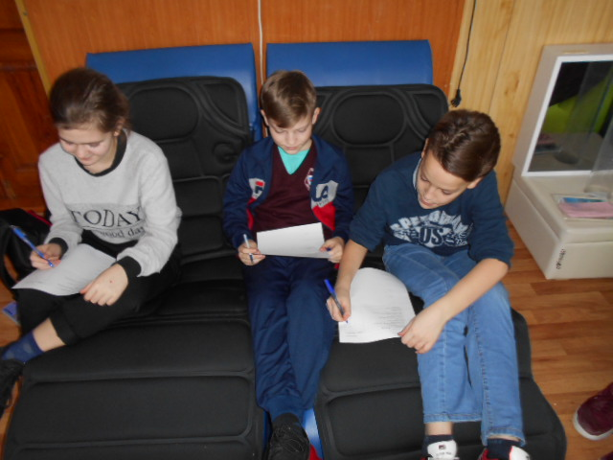

2.Упражнение «Дыхание»
Садимся удобно, расслабляемся и закрываем глаза. Сосредотачиваемся на своем дыхании: на вдохе и на выдохе. Выдыхаем беспокойство, усталость, тревогу, а вдыхаем силу, энергию, хорошие чувства. Время выполнения упражнения-5 мин.
1.Основная часть
1.Упражнение «Сердитые шарики»
Педагог предлагает детям надуть шарики и завязать их. Шарик символизирует тело, а воздух в ней - гнев. Как вытащить этот гнев изнутри? Если не надувать шарик, что с ним произойдет? А с человеком? Как сделать так, чтобы воздух вышел, а шарик остался целым? Может ли человек контролировать свой гнев? Может! В формировании самоконтроля перед агрессией большую роль играет развитие психических процессов: эмпатии, идентификации.
1.Упражнение «Угадай»
Педагог раздает подросткам конверты с заданием: выразить мимикой определенные эмоции, а все остальные должны их отгадать.
Обсуждение. Каждый выражает свои впечатления.
- Тяжело было показать свои эмоции?
3.Упражнение «Спокойные и агрессивные ответы»
Каждому участнику предлагается продемонстрировать в заданной ситуации спокойные, уверенные и агрессивные ответы. Для каждого участника используется только одна ситуация.
Ситуации:
- друг разговаривает с вами, а вы хотите идти;
- ваш одноклассник отвлекает вас от важного дела, задает вопросы, которые мешают работать;
- вас кто-то очень обидел.

4. Упражнение «Чистый лист бумаги»
Детям предлагается взять лист бумаги и сделать с ним то, что вы сделали бы в состоянии агрессии. Затем педагог предлагает вернуть предмет к первоначальному виду

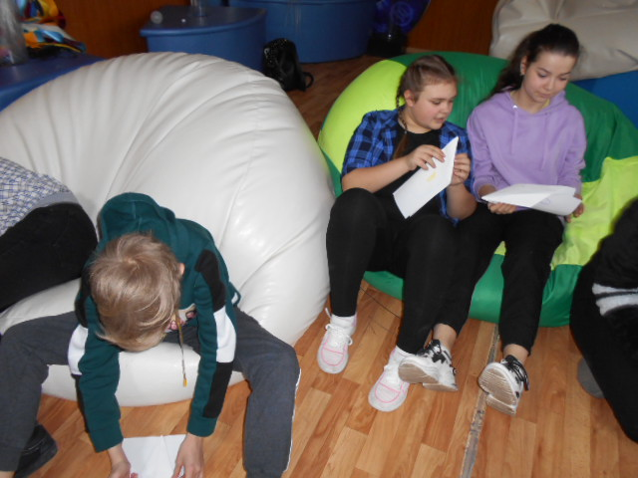
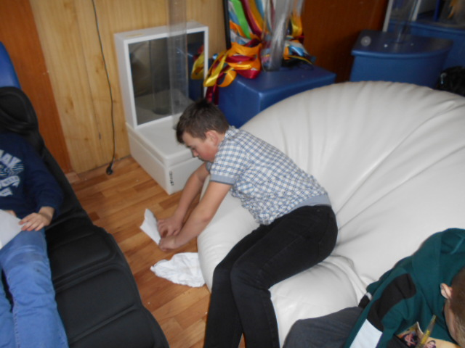

Обсуждение:
- Можем ли мы после агрессивных действий все восстановить?
- Бывало, что после агрессии вы жалели о своих действиях?
Заключение. Все это- вещи, в которых есть определенная ценность, а самое ценное сокровище-душа человека. Как мы можем восстановить ее, не оставив следов?
5. Упражнение «Согласие, несогласие, оценка»
Цель: обучение участников выражать свои чувства без оценок, недовольство и образ. Ведущий объединяет подростков в три подгруппы по цветам светофора. Каждая группа получает лист бумаги форматом А3 и карточку с заданием.
Варианты заданий:
- составьте перечень слов и выражений, с помощью которых выражаете согласие;
- составьте перечень слов и выражений, с помощью которых выражаете несогласие;
- составьте перечень слов и выражений, с помощью которых оцениваете действия или поступки другого. Каждая группа по очереди представляет результаты своей работы. Психолог отмечает, что для эффективного и толерантного общения важно уметь выражать свою точку зрения, не обижая других.
Обсуждение:
- Вам было интересно это упражнение?
- Что вы поняли?
6. Притча «Кем вы были в прошлой жизни»
Один человек стал публично оскорблять Омара Хайяма:
–Ты безбожник! Ты пьяница! Чуть ли не вор!
В ответ на это Хайям лишь улыбнулся.
Наблюдавший эту сцену разодетый по последней моде щёголь в шёлковых шароварах спросил Хайяма:
– Как же ты можешь терпеть подобные оскорбления? Неужели тебе не обидно?
Омар Хайям опять улыбнулся. И сказал:
– Идём со мной.
Щёголь проследовал за ним в запыленный чулан. Хайям зажег лучину и стал рыться в сундуке, в котором нашёл совершенно никчёмный дырявый халат.
Бросил его щеголю и сказал
– Примерь, это тебе под стать. Щёголь поймал халат, осмотрел его и возмутился:
– Зачем мне эти грязные обноски? Я, вроде, прилично одет, а вот ты, наверное, спятил! – и бросил халат обратно.
– Вот видишь, – сказал Хайям, – ты не захотел примерять лохмотья. Точно так же и я не стал примерять те грязные слова, которые мне швырнул тот человек.

Обижаться на оскорбления – примерять лохмотья, которые нам швыряют.
«Осёл и колодец»
Упал осёл в колодец и стал призывно кричать, привлекая внимание хозяина. Тот действительно прибежал, но доставать питомца не спешил. В его голову пришла «гениальная» идея: «Колодец высох, его давно пора было закопать и создать новый. Осёл тоже старый, нового пора заводить. Засыплю-ка я колодец прямо сейчас! Сразу 2 полезных дела сделаю». Сказано - сделано, пригласил мужчина соседей, и начали они дружно закидывать колодец и находящегося внутри ослика землёй, не обращая внимания на крики бедного животного, догадавшегося что к чему. Вскоре осёл замолчал. Любопытно стало людям, почему он притих, заглянули они в колодец и увидели такую картину: каждый ком земли, что опускался сверху на спину, ослик сбрасывал с себя, а потом приминал копытами. В итоге, когда мужчины продолжили, животное окончательно добралось до верха и выбралось.
1.Итог (Рефлексия)
Жизнь посылает людям много неприятностей, сравнимых с комьями земли. Можно ныть и кричать о том, как плоха и несправедлива жизнь, а можно попытаться стряхнуть землю и примять её, чтобы подняться. Главное – не сидеть сложа руки и что-то делать.
Что нового узнали?
Важен ли самоконтроль человеку? Почему?
Какие были трудности?

